РЕЕСТР ПУСТУЮЩИХ ЖИЛЫХ ДОМОВ
Номер записи | Наименование административно-территориальной единицы, района в городе
16069 | Республика Беларусь, Гродненская область, Берестовицкий район, Пограничный сельсовет, аг. Пограничный
Адрес жилого дома, расположенного в населенном пункте
Категория элемента улично-дорожной сети | Наименование элемента улично-дорожной сети | Номер дома | Номер корпуса дома (при наличии) |  | Индекс номера дома (при наличии) | Номер квартиры в блокированном жилом доме | Индекс номера квартиры в блокированном жилом доме (при наличии)
улица | Советская | 8 | - |  | - | - | -
Адрес жилого дома, расположенного вне населенного пункта |  | -
Инвентарный номер |  | 411/С-5137
Дата государственной регистрации в едином государственном регистре недвижимого имущества, прав на него и сделок с ним |  |  |  |  |  | 07.10.1976
Площадь жилого дома | 31,8 кв. м | Размер | 5,2х7,6 |  |  | Дата ввода |  | Нет сведений
Назначение | Здание одноквартирного жилого дома
Материал стен | Брус | Этажность | 1 |  |  | Подземная этажность |  | Нет сведений
Наименование |  | Нет сведений
Составные части и принадлежности (в том числе хозяйственные и иные постройки), степень их износа |  | Пристройка к дому из бруса размерами 3,2х4,8 м; колодец; хозпостройка 1 из шлакобетона размерами 3,8х2,7 м; навес к хозпостройке 1 размерами 4,4х1,75 м; хозпостройка дощатая размерами 4,2х6,2 м; туалет дощатый размерами 1х1 м.
Сведения о земельном участке
Кадастровый номер земельного участка |  | Нет сведений
Вид права на земельный участок |  | Нет сведений
Дата государственной регистрации земельного участка в едином государственном регистре недвижимого имущества, прав на него и сделок с ним |  |  |  |  |  | Нет сведений
Ограничения (обременения) прав на земельный участок |  | Нет сведений
Площадь земельного участка | 0,38 га | Целевое назначение земельного участка |  | Нет сведений

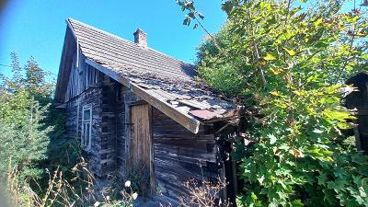

РЕЕСТР ПУСТУЮЩИХ ЖИЛЫХ ДОМОВ
Номер записи | Наименование административно-территориальной единицы, района в городе
19479 | Республика Беларусь, Гродненская область, Берестовицкий район, Олекшицкий сельсовет, д. Кордики
Адрес жилого дома, расположенного в населенном пункте
Категория элемента улично-дорожной сети | Наименование элемента улично-дорожной сети | Номер дома | Номер корпуса дома (при наличии) |  | Индекс номера дома (при наличии) | Номер квартиры в блокированном жилом доме | Индекс номера квартиры в блокированном жилом доме (при наличии)
- | - | 4 | - |  | - | - | -
Адрес жилого дома, расположенного вне населенного пункта |  | -
Инвентарный номер |  | Нет сведений
Дата государственной регистрации в едином государственном регистре недвижимого имущества, прав на него и сделок с ним |  |  |  |  |  | Нет сведений
Площадь жилого дома | Нет сведений | Размер | 6,2х11 |  |  | Дата ввода |  | Нет сведений
Назначение | Нет сведений
Материал стен | Брус | Этажность | 1 |  |  | Подземная этажность |  | Нет сведений
Наименование |  | Нет сведений
Составные части и принадлежности (в том числе хозяйственные и иные постройки), степень их износа |  | деревянная пристройка к дому размерами 2,7х2,2 метра, кирпичный хозблок размерами 5х10,5 метра
Сведения о земельном участке
Кадастровый номер земельного участка |  | Нет сведений
Вид права на земельный участок |  | Нет сведений
Дата государственной регистрации земельного участка в едином государственном регистре недвижимого имущества, прав на него и сделок с ним |  |  |  |  |  | Нет сведений
Ограничения (обременения) прав на земельный участок |  | Нет сведений
Площадь земельного участка | 0,1344 га | Целевое назначение земельного участка |  | Нет сведений

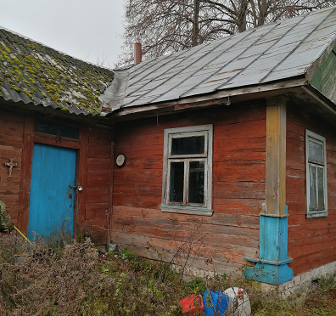
РЕЕСТР ПУСТУЮЩИХ ЖИЛЫХ ДОМОВ
Номер записи | Наименование административно-территориальной единицы, района в городе
20976 | Республика Беларусь, Гродненская область, Берестовицкий район, Малоберестовицкий сельсовет, д. Ойцово
Адрес жилого дома, расположенного в населенном пункте
Категория элемента улично-дорожной сети | Наименование элемента улично-дорожной сети | Номер дома | Номер корпуса дома (при наличии) |  | Индекс номера дома (при наличии) | Номер квартиры в блокированном жилом доме | Индекс номера квартиры в блокированном жилом доме (при наличии)
- | - | 22 | - |  | - | - | -
Адрес жилого дома, расположенного вне населенного пункта |  | -
Инвентарный номер |  | Нет сведений
Дата государственной регистрации в едином государственном регистре недвижимого имущества, прав на него и сделок с ним |  |  |  |  |  | Нет сведений
Площадь жилого дома | Нет сведений | Размер | 11,5х8 |  |  | Дата ввода |  | Нет сведений
Назначение | Нет сведений
Материал стен | брус | Этажность | 1 |  |  | Подземная этажность |  | Нет сведений
Наименование |  | Нет сведений
Составные части и принадлежности (в том числе хозяйственные и иные постройки), степень их износа |  | Пристройка к дому деревянная размерами 4,6х2 метра, хозпостройка из блоков размерами 7х5,5 метра, пристройка к хозпостройке размерами 5,5х2,6 метра
Сведения о земельном участке
Кадастровый номер земельного участка |  | Нет сведений
Вид права на земельный участок |  | Нет сведений
Дата государственной регистрации земельного участка в едином государственном регистре недвижимого имущества, прав на него и сделок с ним |  |  |  |  |  | Нет сведений
Ограничения (обременения) прав на земельный участок |  | Нет сведений
Площадь земельного участка | 0,37 га | Целевое назначение земельного участка |  | Нет сведений

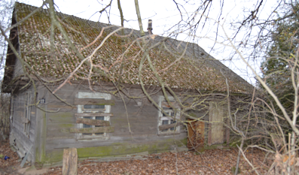

РЕЕСТР ПУСТУЮЩИХ ЖИЛЫХ ДОМОВ
Номер записи | Наименование административно-территориальной единицы, района в городе
45238 | Республика Беларусь, Гродненская область, Берестовицкий район, Эйсмонтовский сельсовет, д. Каеневцы
Адрес жилого дома, расположенного в населенном пункте
Категория элемента улично-дорожной сети | Наименование элемента улично-дорожной сети | Номер дома | Номер корпуса дома (при наличии) |  | Индекс номера дома (при наличии) | Номер квартиры в блокированном жилом доме | Индекс номера квартиры в блокированном жилом доме (при наличии)
- | - | 29 | - |  | - | - | -
Адрес жилого дома, расположенного вне населенного пункта |  | -
Инвентарный номер |  | Нет сведений
Дата государственной регистрации в едином государственном регистре недвижимого имущества, прав на него и сделок с ним |  |  |  |  |  | Нет сведений
Площадь жилого дома | Нет сведений | Размер | 11,4х6,8 |  |  | Дата ввода |  | Нет сведений
Назначение | Нет сведений
Материал стен | брус | Этажность | 1 |  |  | Подземная этажность |  | Нет сведений
Наименование |  | Нет сведений
Составные части и принадлежности (в том числе хозяйственные и иные постройки), степень их износа |  | Хозпостроек нет.
Сведения о земельном участке
Кадастровый номер земельного участка |  | Нет сведений
Вид права на земельный участок |  | Нет сведений
Дата государственной регистрации земельного участка в едином государственном регистре недвижимого имущества, прав на него и сделок с ним |  |  |  |  |  | Нет сведений
Ограничения (обременения) прав на земельный участок |  | Нет сведений
Площадь земельного участка | 0,31 га | Целевое назначение земельного участка |  | Нет сведений

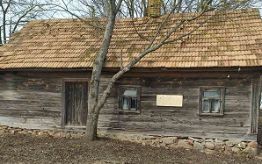

РЕЕСТР ПУСТУЮЩИХ ЖИЛЫХ ДОМОВ
Номер записи | Наименование административно-территориальной единицы, района в городе
30750 | Республика Беларусь, Гродненская область, Берестовицкий район, Конюховский сельсовет, д. Грайно
Адрес жилого дома, расположенного в населенном пункте
Категория элемента улично-дорожной сети | Наименование элемента улично-дорожной сети | Номер дома | Номер корпуса дома (при наличии) |  | Индекс номера дома (при наличии) | Номер квартиры в блокированном жилом доме | Индекс номера квартиры в блокированном жилом доме (при наличии)
- | - | 2 | - |  | - | - | -
Адрес жилого дома, расположенного вне населенного пункта |  | -
Инвентарный номер |  | 411/С-1372
Дата государственной регистрации в едином государственном регистре недвижимого имущества, прав на него и сделок с ним |  |  |  |  |  | Нет сведений
Площадь жилого дома | 31,4 кв. м | Размер | 8х6,3 |  |  | Дата ввода |  | Нет сведений
Назначение | Нет сведений
Материал стен | брус | Этажность | 1 |  |  | Подземная этажность |  | Нет сведений
Наименование |  | Нет сведений
Составные части и принадлежности (в том числе хозяйственные и иные постройки), степень их износа |  | Сарай размерами 2х3 м, хозпостройка размерами 2х2,5 м.
Сведения о земельном участке
Кадастровый номер земельного участка |  | 420481502101000007
Вид права на земельный участок |  | Пожизненное наследуемое владение
Дата государственной регистрации земельного участка в едином государственном регистре недвижимого имущества, прав на него и сделок с ним |  |  |  |  |  | 06.10.2015
Ограничения (обременения) прав на земельный участок |  | Ограничения прав в использовании земель в охранных зонах линий электропередачи площадью 0,0028 га
Площадь земельного участка | 0,2131 га | Целевое назначение земельного участка |  | Для размещения объектов усадебной застройки (строительства и обслуживания одноквартирного (блокированного) жилого дома, обслуживания зарегистрированной организацией по государственной регистрации недвижимого имущества, прав на него и сделок с ним квартиры в блокированном жилом доме)

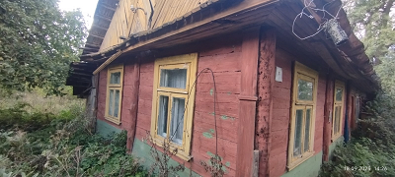

РЕЕСТР ПУСТУЮЩИХ ЖИЛЫХ ДОМОВ
Номер записи | Наименование административно-территориальной единицы, района в городе
20940 | Республика Беларусь, Гродненская область, Берестовицкий район, Малоберестовицкий сельсовет, д. Голынка
Адрес жилого дома, расположенного в населенном пункте
Категория элемента улично-дорожной сети | Наименование элемента улично-дорожной сети | Номер дома | Номер корпуса дома (при наличии) |  | Индекс номера дома (при наличии) | Номер квартиры в блокированном жилом доме | Индекс номера квартиры в блокированном жилом доме (при наличии)
- | - | 19 | Б |  | - | - | -
Адрес жилого дома, расположенного вне населенного пункта |  | -
Инвентарный номер |  | Нет сведений
Дата государственной регистрации в едином государственном регистре недвижимого имущества, прав на него и сделок с ним |  |  |  |  |  | Нет сведений
Площадь жилого дома | Нет сведений | Размер | 12,3х5,2 |  |  | Дата ввода |  | Нет сведений
Назначение | Нет сведений
Материал стен | брус | Этажность | 1 |  |  | Подземная этажность |  | Нет сведений
Наименование |  | Нет сведений
Составные части и принадлежности (в том числе хозяйственные и иные постройки), степень их износа |  | Деревянная хозпостройка 1 размерами 5,2х5 м, деревянная хозпостройка 2, крытая черепицей, размерами 5,7х4,5 м, дощатая хозпостройка 3 размерами 5,2х6,8 м, кирпичный погреб размерами 2,3х1,8 м
Сведения о земельном участке
Кадастровый номер земельного участка |  | Нет сведений
Вид права на земельный участок |  | Нет сведений
Дата государственной регистрации земельного участка в едином государственном регистре недвижимого имущества, прав на него и сделок с ним |  |  |  |  |  | Нет сведений
Ограничения (обременения) прав на земельный участок |  | Нет сведений
Площадь земельного участка | 0,14 га | Целевое назначение земельного участка |  | Нет сведений

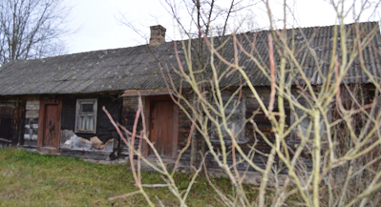

РЕЕСТР ПУСТУЮЩИХ ЖИЛЫХ ДОМОВ
Номер записи | Наименование административно-территориальной единицы, района в городе
19902 | Республика Беларусь, Гродненская область, Берестовицкий район, Эйсмонтовский сельсовет, д. Жукевичи
Адрес жилого дома, расположенного в населенном пункте
Категория элемента улично-дорожной сети | Наименование элемента улично-дорожной сети | Номер дома | Номер корпуса дома (при наличии) |  | Индекс номера дома (при наличии) | Номер квартиры в блокированном жилом доме | Индекс номера квартиры в блокированном жилом доме (при наличии)
- | - | 1 | - |  | - | - | -
Адрес жилого дома, расположенного вне населенного пункта |  | -
Инвентарный номер |  | 411/С-855
Дата государственной регистрации в едином государственном регистре недвижимого имущества, прав на него и сделок с ним |  |  |  |  |  | 31.08.2006
Площадь жилого дома | 119, 0 кв. м | Размер | 17,5х7 |  |  | Дата ввода |  | Нет сведений
Назначение | Здание блокированного жилого дома
Материал стен | брус | Этажность | 1 |  |  | Подземная этажность |  | Нет сведений
Наименование |  | Жилой дом
Составные части и принадлежности (в том числе хозяйственные и иные постройки), степень их износа |  | Дощатая пристройка к дому размерами 2,2х2,6 м
Сведения о земельном участке
Кадастровый номер земельного участка |  | Нет сведений
Вид права на земельный участок |  | Нет сведений
Дата государственной регистрации земельного участка в едином государственном регистре недвижимого имущества, прав на него и сделок с ним |  |  |  |  |  | Нет сведений
Ограничения (обременения) прав на земельный участок |  | Нет сведений
Площадь земельного участка | 0,12 га | Целевое назначение земельного участка |  | Нет сведений

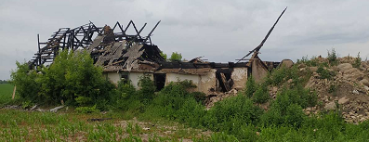

РЕЕСТР ПУСТУЮЩИХ ЖИЛЫХ ДОМОВ
Номер записи | Наименование административно-территориальной единицы, района в городе
20773 | Республика Беларусь, Гродненская область, Берестовицкий район, Берестовицкий сельсовет, д. Шелепки
Адрес жилого дома, расположенного в населенном пункте
Категория элемента улично-дорожной сети | Наименование элемента улично-дорожной сети | Номер дома | Номер корпуса дома (при наличии) |  | Индекс номера дома (при наличии) | Номер квартиры в блокированном жилом доме | Индекс номера квартиры в блокированном жилом доме (при наличии)
- | - | 13 | - |  | - | - | -
Адрес жилого дома, расположенного вне населенного пункта |  | -
Инвентарный номер |  | Нет сведений
Дата государственной регистрации в едином государственном регистре недвижимого имущества, прав на него и сделок с ним |  |  |  |  |  | Нет сведений
Площадь жилого дома | Нет сведений | Размер | 5х6 |  |  | Дата ввода |  | Нет сведений
Назначение | Нет сведений
Материал стен | глинобитные+ дерево | Этажность | 1 |  |  | Подземная этажность |  | Нет сведений
Наименование |  | Жилой дом
Составные части и принадлежности (в том числе хозяйственные и иные постройки), степень их износа |  | Хозпостроек нет
Сведения о земельном участке
Кадастровый номер земельного участка |  | Нет сведений
Вид права на земельный участок |  | Нет сведений
Дата государственной регистрации земельного участка в едином государственном регистре недвижимого имущества, прав на него и сделок с ним |  |  |  |  |  | Нет сведений
Ограничения (обременения) прав на земельный участок |  | Нет сведений
Площадь земельного участка | 0,19 га | Целевое назначение земельного участка |  | Нет сведений

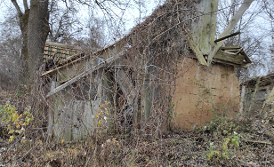

РЕЕСТР ПУСТУЮЩИХ ЖИЛЫХ ДОМОВ
Номер записи | Наименование административно-территориальной единицы, района в городе
47290 | Республика Беларусь, Гродненская область, Берестовицкий район, Берестовицкий сельсовет, д. Старинцы
Адрес жилого дома, расположенного в населенном пункте
Категория элемента улично-дорожной сети | Наименование элемента улично-дорожной сети | Номер дома | Номер корпуса дома (при наличии) |  | Индекс номера дома (при наличии) | Номер квартиры в блокированном жилом доме | Индекс номера квартиры в блокированном жилом доме (при наличии)
- | - | 40 | - |  | - | - | -
Адрес жилого дома, расположенного вне населенного пункта |  | -
Инвентарный номер |  | Нет сведений
Дата государственной регистрации в едином государственном регистре недвижимого имущества, прав на него и сделок с ним |  |  |  |  |  | Нет сведений
Площадь жилого дома | Нет сведений | Размер | 11х6,7 |  |  | Дата ввода |  | Нет сведений
Назначение | Нет сведений
Материал стен | брус | Этажность | 1 |  |  | Подземная этажность |  | Нет сведений
Наименование |  | Жилой дом
Составные части и принадлежности (в том числе хозяйственные и иные постройки), степень их износа |  | Дощатая пристройка к дому (веранда) размерами 3,2 х 1,8 м; дощатая хозпостройка размерами 5 х 2,5 м
Сведения о земельном участке
Кадастровый номер земельного участка |  | Нет сведений
Вид права на земельный участок |  | Нет сведений
Дата государственной регистрации земельного участка в едином государственном регистре недвижимого имущества, прав на него и сделок с ним |  |  |  |  |  | Нет сведений
Ограничения (обременения) прав на земельный участок |  | Нет сведений
Площадь земельного участка | 0,3 га | Целевое назначение земельного участка |  | Нет сведений

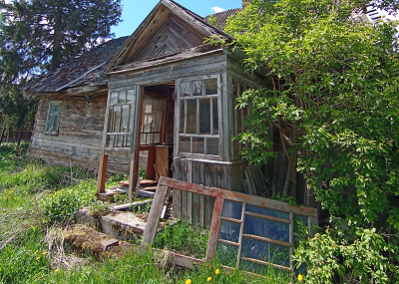

РЕЕСТР ПУСТУЮЩИХ ЖИЛЫХ ДОМОВ
Номер записи | Наименование административно-территориальной единицы, района в городе
47295 | Республика Беларусь, Гродненская область, Берестовицкий район, Берестовицкий сельсовет, д. Эйминовцы
Адрес жилого дома, расположенного в населенном пункте
Категория элемента улично-дорожной сети | Наименование элемента улично-дорожной сети | Номер дома | Номер корпуса дома (при наличии) |  | Индекс номера дома (при наличии) | Номер квартиры в блокированном жилом доме | Индекс номера квартиры в блокированном жилом доме (при наличии)
ул. | Центральная | 18 | - |  | - | - | -
Адрес жилого дома, расположенного вне населенного пункта |  | -
Инвентарный номер |  | Нет сведений
Дата государственной регистрации в едином государственном регистре недвижимого имущества, прав на него и сделок с ним |  |  |  |  |  | Нет сведений
Площадь жилого дома | Нет сведений | Размер | 9,3 х 5,8 м |  |  | Дата ввода |  | Нет сведений
Назначение | Здание блокированного жилого дома
Материал стен | брус | Этажность | 1 |  |  | Подземная этажность |  | Нет сведений
Наименование |  | Жилой дом
Составные части и принадлежности (в том числе хозяйственные и иные постройки), степень их износа |  | деревянная хозпостройка размерами 2,5х3 м
Сведения о земельном участке
Кадастровый номер земельного участка |  | Нет сведений
Вид права на земельный участок |  | Нет сведений
Дата государственной регистрации земельного участка в едином государственном регистре недвижимого имущества, прав на него и сделок с ним |  |  |  |  |  | Нет сведений
Ограничения (обременения) прав на земельный участок |  | Нет сведений
Площадь земельного участка | 0,3 га | Целевое назначение земельного участка |  | Нет сведений
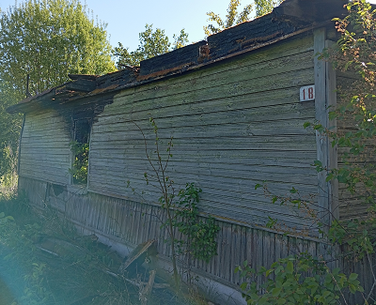

РЕЕСТР ПУСТУЮЩИХ ЖИЛЫХ ДОМОВ
Номер записи | Наименование административно-территориальной единицы, района в городе
19168 | Республика Беларусь, Гродненская область, Берестовицкий район, Пограничный сельсовет, д. Ясколды
Адрес жилого дома, расположенного в населенном пункте
Категория элемента улично-дорожной сети | Наименование элемента улично-дорожной сети | Номер дома | Номер корпуса дома (при наличии) |  | Индекс номера дома (при наличии) | Номер квартиры в блокированном жилом доме | Индекс номера квартиры в блокированном жилом доме (при наличии)
- | - | 26 | - |  | - | - | -
Адрес жилого дома, расположенного вне населенного пункта |  | -
Инвентарный номер |  | Нет сведений
Дата государственной регистрации в едином государственном регистре недвижимого имущества, прав на него и сделок с ним |  |  |  |  |  | Нет сведений
Площадь жилого дома | Нет сведений | Размер | 12х6 |  |  | Дата ввода |  | Нет сведений
Назначение | Здание одноквартирного жилого дома
Материал стен | Брус | Этажность | 1 |  |  | Подземная этажность |  | Нет сведений
Наименование |  | Нет сведений
Составные части и принадлежности (в том числе хозяйственные и иные постройки), степень их износа |  | Хозпостройка из бруса размерами 11х4 м
Сведения о земельном участке
Кадастровый номер земельного участка |  | Нет сведений
Вид права на земельный участок |  | Нет сведений
Дата государственной регистрации земельного участка в едином государственном регистре недвижимого имущества, прав на него и сделок с ним |  |  |  |  |  | Нет сведений
Ограничения (обременения) прав на земельный участок |  | Нет сведений
Площадь земельного участка | 0,14 га | Целевое назначение земельного участка |  | Нет сведений

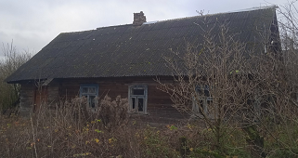

РЕЕСТР ПУСТУЮЩИХ ЖИЛЫХ ДОМОВ
Номер записи | Наименование административно-территориальной единицы, района в городе
8323 | Республика Беларусь, Гродненская область, Берестовицкий район, Конюховский сельсовет, д. Могиляны
Адрес жилого дома, расположенного в населенном пункте
Категория элемента улично-дорожной сети | Наименование элемента улично-дорожной сети | Номер дома | Номер корпуса дома (при наличии) |  | Индекс номера дома (при наличии) | Номер квартиры в блокированном жилом доме | Индекс номера квартиры в блокированном жилом доме (при наличии)
- | - | 44 | - |  | - | - | -
Адрес жилого дома, расположенного вне населенного пункта |  | -
Инвентарный номер |  | 411/С-1304
Дата государственной регистрации в едином государственном регистре недвижимого имущества, прав на него и сделок с ним |  |  |  |  |  | Нет сведений
Площадь жилого дома | 39 кв. м | Размер | 6х5 |  |  | Дата ввода |  | Нет сведений
Назначение | Нет сведений
Материал стен | брус | Этажность | 1 |  |  | Подземная этажность |  | Нет сведений
Наименование |  | Нет сведений
Составные части и принадлежности (в том числе хозяйственные и иные постройки), степень их износа |  | Пристроенная к дому хозпостройка размерами 7х5 м.
Сведения о земельном участке
Кадастровый номер земельного участка |  | Нет сведений
Вид права на земельный участок |  | Нет сведений
Дата государственной регистрации земельного участка в едином государственном регистре недвижимого имущества, прав на него и сделок с ним |  |  |  |  |  | Нет сведений
Ограничения (обременения) прав на земельный участок |  | Нет сведений
Площадь земельного участка | 0,15 га | Целевое назначение земельного участка |  | Нет сведений

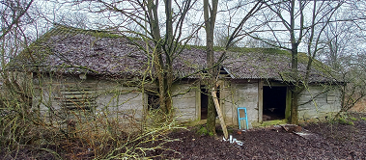

РЕЕСТР ПУСТУЮЩИХ ЖИЛЫХ ДОМОВ
Номер записи | Наименование административно-территориальной единицы, района в городе
20012 | Республика Беларусь, Гродненская область, Берестовицкий район, Берестовицкий сельсовет, д. Берестовичаны
Адрес жилого дома, расположенного в населенном пункте
Категория элемента улично-дорожной сети | Наименование элемента улично-дорожной сети | Номер дома | Номер корпуса дома (при наличии) |  | Индекс номера дома (при наличии) | Номер квартиры в блокированном жилом доме | Индекс номера квартиры в блокированном жилом доме (при наличии)
- | - | 53 | - |  | - | - | -
Адрес жилого дома, расположенного вне населенного пункта |  | -
Инвентарный номер |  | 411/С-2863
Дата государственной регистрации в едином государственном регистре недвижимого имущества, прав на него и сделок с ним |  |  |  |  |  | 29.08.1995
Площадь жилого дома | 50,1 кв. м | Размер | 6,3х9,5 |  |  | Дата ввода |  | Нет сведений
Назначение | Нет сведений
Материал стен | брус | Этажность | 1 |  |  | Подземная этажность |  | Нет сведений
Наименование |  | Блокированный жилой дом
Составные части и принадлежности (в том числе хозяйственные и иные постройки), степень их износа |  | Пристройка из блоков к дому размерами 4,5х2,8 м; погреб кирпичный размерами 2х1,2 м
Сведения о земельном участке
Кадастровый номер земельного участка |  | Нет сведений
Вид права на земельный участок |  | Нет сведений
Дата государственной регистрации земельного участка в едином государственном регистре недвижимого имущества, прав на него и сделок с ним |  |  |  |  |  | Нет сведений
Ограничения (обременения) прав на земельный участок |  | Нет сведений
Площадь земельного участка | 0,2 га | Целевое назначение земельного участка |  | Нет сведений

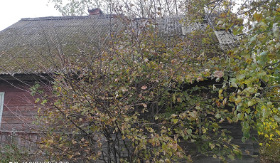

РЕЕСТР ПУСТУЮЩИХ ЖИЛЫХ ДОМОВ
Номер записи | Наименование административно-территориальной единицы, района в городе
20947 | Республика Беларусь, Гродненская область, Берестовицкий район, Малоберестовицкий сельсовет, д. Иодичи
Адрес жилого дома, расположенного в населенном пункте
Категория элемента улично-дорожной сети | Наименование элемента улично-дорожной сети | Номер дома | Номер корпуса дома (при наличии) |  | Индекс номера дома (при наличии) | Номер квартиры в блокированном жилом доме | Индекс номера квартиры в блокированном жилом доме (при наличии)
- | - | 33 |  |  | - | - | -
Адрес жилого дома, расположенного вне населенного пункта |  | -
Инвентарный номер |  | 411/С-3692
Дата государственной регистрации в едином государственном регистре недвижимого имущества, прав на него и сделок с ним |  |  |  |  |  | Нет сведений
Площадь жилого дома | 32,5 кв. м | Размер | 4,8 х 8,5 |  |  | Дата ввода |  | Нет сведений
Назначение | Одноквартирный жилой дом
Материал стен | брус | Этажность | 1 |  |  | Подземная этажность |  | Нет сведений
Наименование |  | Нет сведений
Составные части и принадлежности (в том числе хозяйственные и иные постройки), степень их износа |  | Дощатая пристройка к дому размерами 1,6х2,8 м, дощатая хозпостройка размерами 6х3,8 м
Сведения о земельном участке
Кадастровый номер земельного участка |  | 420480302601000039
Вид права на земельный участок |  | На праве пожизненного наследуемого владения
Дата государственной регистрации земельного участка в едином государственном регистре недвижимого имущества, прав на него и сделок с ним |  |  |  |  |  | 28.03.2012
Ограничения (обременения) прав на земельный участок |  | Имеет ограничения (обременения) прав в использовании земель по перечню № 4.1 в водоохранных зонах водных объектов
Площадь земельного участка | 0,2471 га | Целевое назначение земельного участка |  | Земельный участок для размещения объектов усадебной застройки (строительства и обслуживания одноквартирного (блокированного) жилого дома, обслуживания зарегистрированной организацией по государственной регистрации недвижимого имущества, прав на него и сделок с ним квартиры в блокированном жилом доме)

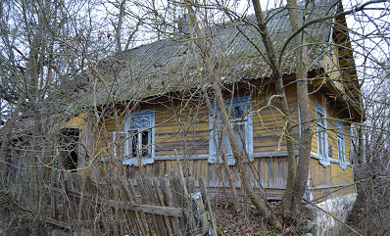

РЕЕСТР ПУСТУЮЩИХ ЖИЛЫХ ДОМОВ
Номер записи | Наименование административно-территориальной единицы, района в городе
47311 | Республика Беларусь, Гродненская область, Берестовицкий район, Берестовицкий сельсовет, д. Эйминовцы
Адрес жилого дома, расположенного в населенном пункте
Категория элемента улично-дорожной сети | Наименование элемента улично-дорожной сети | Номер дома | Номер корпуса дома (при наличии) |  | Индекс номера дома (при наличии) | Номер квартиры в блокированном жилом доме | Индекс номера квартиры в блокированном жилом доме (при наличии)
улица | Центральная | 85 | - |  | - | - | -
Адрес жилого дома, расположенного вне населенного пункта |  | -
Инвентарный номер |  | Нет сведений
Дата государственной регистрации в едином государственном регистре недвижимого имущества, прав на него и сделок с ним |  |  |  |  |  | 29.08.1995
Площадь жилого дома | Нет сведений | Размер | 7,5х5,4 |  |  | Дата ввода |  | Нет сведений
Назначение | Нет сведений
Материал стен | Брус, обшитый вагонкой | Этажность | 1 |  |  | Подземная этажность |  | Нет сведений
Наименование |  | Нет сведений
Составные части и принадлежности (в том числе хозяйственные и иные постройки), степень их износа |  | Хозпостройка глинобитная размерами 4,5х6 м; погреб размерами 3,5х2,2 м
Сведения о земельном участке
Кадастровый номер земельного участка |  | Нет сведений
Вид права на земельный участок |  | Нет сведений
Дата государственной регистрации земельного участка в едином государственном регистре недвижимого имущества, прав на него и сделок с ним |  |  |  |  |  | Нет сведений
Ограничения (обременения) прав на земельный участок |  | Нет сведений
Площадь земельного участка | 0,15 га | Целевое назначение земельного участка |  | Нет сведений
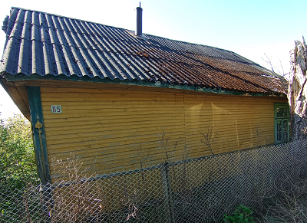

РЕЕСТР ПУСТУЮЩИХ ЖИЛЫХ ДОМОВ
Номер записи | Наименование административно-территориальной единицы, района в городе
30910 | Республика Беларусь, Гродненская область, Берестовицкий район, Берестовицкий сельсовет, д. Кончаны
Адрес жилого дома, расположенного в населенном пункте
Категория элемента улично-дорожной сети | Наименование элемента улично-дорожной сети | Номер дома | Номер корпуса дома (при наличии) |  | Индекс номера дома (при наличии) | Номер квартиры в блокированном жилом доме | Индекс номера квартиры в блокированном жилом доме (при наличии)
- | - | 22 | - |  | - | - | -
Адрес жилого дома, расположенного вне населенного пункта |  | -
Инвентарный номер |  | Нет сведений
Дата государственной регистрации в едином государственном регистре недвижимого имущества, прав на него и сделок с ним |  |  |  |  |  | Нет сведений
Площадь жилого дома | Нет сведений | Размер | 10х5 |  |  | Дата ввода |  | Нет сведений
Назначение | Нет сведений
Материал стен | Брус | Этажность | 1 |  |  | Подземная этажность |  | Нет сведений
Наименование |  | Нет сведений
Составные части и принадлежности (в том числе хозяйственные и иные постройки), степень их износа |  | Пристройка к дому размерами 3х3 м
Сведения о земельном участке
Кадастровый номер земельного участка |  | Нет сведений
Вид права на земельный участок |  | Нет сведений
Дата государственной регистрации земельного участка в едином государственном регистре недвижимого имущества, прав на него и сделок с ним |  |  |  |  |  | Нет сведений
Ограничения (обременения) прав на земельный участок |  | Нет сведений
Площадь земельного участка | 0,12 га | Целевое назначение земельного участка |  | Нет сведений
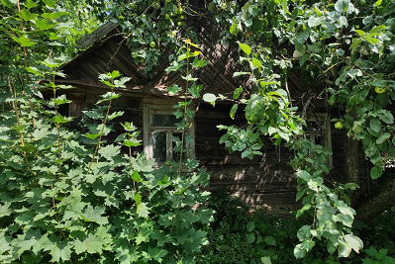

РЕЕСТР ПУСТУЮЩИХ ЖИЛЫХ ДОМОВ
Номер записи | Наименование административно-территориальной единицы, района в городе
47288 | Республика Беларусь, Гродненская область, Берестовицкий район, Берестовицкий сельсовет, д. Леоновичи
Адрес жилого дома, расположенного в населенном пункте
Категория элемента улично-дорожной сети | Наименование элемента улично-дорожной сети | Номер дома | Номер корпуса дома (при наличии) |  | Индекс номера дома (при наличии) | Номер квартиры в блокированном жилом доме | Индекс номера квартиры в блокированном жилом доме (при наличии)
- | - | 22 | - |  | - | - | -
Адрес жилого дома, расположенного вне населенного пункта |  | -
Инвентарный номер |  | Нет сведений
Дата государственной регистрации в едином государственном регистре недвижимого имущества, прав на него и сделок с ним |  |  |  |  |  | Нет сведений
Площадь жилого дома | Нет сведений | Размер | 8х5 |  |  | Дата ввода |  | Нет сведений
Назначение | Нет сведений
Материал стен | Брус | Этажность | 1 |  |  | Подземная этажность |  | Нет сведений
Наименование |  | Нет сведений
Составные части и принадлежности (в том числе хозяйственные и иные постройки), степень их износа |  | Хозпостройка из блоков размерами 5х6,4 м, пристройка к хозпостройке размерами 5х1,5 м, погреб размерами 2х6 м.
Сведения о земельном участке
Кадастровый номер земельного участка |  | Нет сведений
Вид права на земельный участок |  | Нет сведений
Дата государственной регистрации земельного участка в едином государственном регистре недвижимого имущества, прав на него и сделок с ним |  |  |  |  |  | Нет сведений
Ограничения (обременения) прав на земельный участок |  | Нет сведений
Площадь земельного участка | 0,31 га | Целевое назначение земельного участка |  | Нет сведений
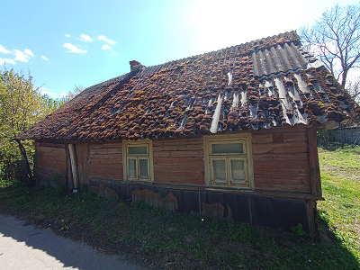

РЕЕСТР ПУСТУЮЩИХ ЖИЛЫХ ДОМОВ
Номер записи | Наименование административно-территориальной единицы, района в городе
47273 | Республика Беларусь, Гродненская область, Берестовицкий район, Берестовицкий сельсовет, д. Каленики
Адрес жилого дома, расположенного в населенном пункте
Категория элемента улично-дорожной сети | Наименование элемента улично-дорожной сети | Номер дома | Номер корпуса дома (при наличии) |  | Индекс номера дома (при наличии) | Номер квартиры в блокированном жилом доме | Индекс номера квартиры в блокированном жилом доме (при наличии)
- | - | 29 | - |  | - | - | -
Адрес жилого дома, расположенного вне населенного пункта |  | -
Инвентарный номер |  | Нет сведений
Дата государственной регистрации в едином государственном регистре недвижимого имущества, прав на него и сделок с ним |  |  |  |  |  | Нет сведений
Площадь жилого дома | Нет сведений | Размер | 6х11 |  |  | Дата ввода |  | Нет сведений
Назначение | Нет сведений
Материал стен | Брус | Этажность | 1 |  |  | Подземная этажность |  | Нет сведений
Наименование |  | Нет сведений
Составные части и принадлежности (в том числе хозяйственные и иные постройки), степень их износа |  | Дощатая пристройка к дому размерами 4х2 м, остатки кирпичной пристройки к дому размерами 3х2 м.
Сведения о земельном участке
Кадастровый номер земельного участка |  | Нет сведений
Вид права на земельный участок |  | Нет сведений
Дата государственной регистрации земельного участка в едином государственном регистре недвижимого имущества, прав на него и сделок с ним |  |  |  |  |  | Нет сведений
Ограничения (обременения) прав на земельный участок |  | Нет сведений
Площадь земельного участка | 0,38 га | Целевое назначение земельного участка |  | Нет сведений
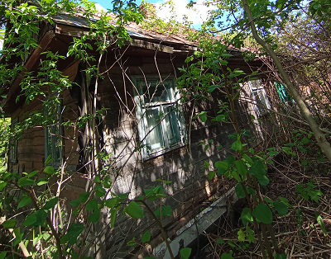

РЕЕСТР ПУСТУЮЩИХ ЖИЛЫХ ДОМОВ
Номер записи | Наименование административно-территориальной единицы, района в городе
30911 | Республика Беларусь, Гродненская область, Берестовицкий район, Берестовицкий сельсовет, д. Кончаны
Адрес жилого дома, расположенного в населенном пункте
Категория элемента улично-дорожной сети | Наименование элемента улично-дорожной сети | Номер дома | Номер корпуса дома (при наличии) |  | Индекс номера дома (при наличии) | Номер квартиры в блокированном жилом доме | Индекс номера квартиры в блокированном жилом доме (при наличии)
- | - | 51 | - |  | - | - | -
Адрес жилого дома, расположенного вне населенного пункта |  | -
Инвентарный номер |  | 411/С-6818
Дата государственной регистрации в едином государственном регистре недвижимого имущества, прав на него и сделок с ним |  |  |  |  |  | Нет сведений
Площадь жилого дома | 62,5 кв. м | Размер | 8х9 |  |  | Дата ввода |  | Нет сведений
Назначение | Здание одноквартирного жилого дома
Материал стен | Брус | Этажность | 1 |  |  | Подземная этажность |  | Нет сведений
Наименование |  | Нет сведений
Составные части и принадлежности (в том числе хозяйственные и иные постройки), степень их износа |  | Пристройка из блоков к дому размерами 4х6 м, хозпостройка с деревянными и глинобитными стенами размерами 12х5 м, хозпостройка с деревянными и глинобитными стенами размерами 3х3 м
Сведения о земельном участке
Кадастровый номер земельного участка |  | 420483205601000040
Вид права на земельный участок |  | Право пожизненного наследуемого владения
Дата государственной регистрации земельного участка в едином государственном регистре недвижимого имущества, прав на него и сделок с ним |  |  |  |  |  | 22.01.2003
Ограничения (обременения) прав на земельный участок |  | Нет сведений
Площадь земельного участка | 0,25 га | Целевое назначение земельного участка |  | Нет сведений
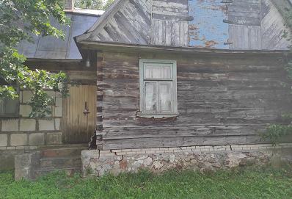

РЕЕСТР ПУСТУЮЩИХ ЖИЛЫХ ДОМОВ
Номер записи | Наименование административно-территориальной единицы, района в городе
19996 | Республика Беларусь, Гродненская область, Берестовицкий район, Берестовицкий сельсовет, д. Плюскаловцы
Адрес жилого дома, расположенного в населенном пункте
Категория элемента улично-дорожной сети | Наименование элемента улично-дорожной сети | Номер дома | Номер корпуса дома (при наличии) |  | Индекс номера дома (при наличии) | Номер квартиры в блокированном жилом доме | Индекс номера квартиры в блокированном жилом доме (при наличии)
- | - | 6 | - |  | А | - | -
Адрес жилого дома, расположенного вне населенного пункта |  | -
Инвентарный номер |  | Нет сведений
Дата государственной регистрации в едином государственном регистре недвижимого имущества, прав на него и сделок с ним |  |  |  |  |  | Нет сведений
Площадь жилого дома | Нет сведений | Размер | 10х5 |  |  | Дата ввода |  | Нет сведений
Назначение | Нет сведений
Материал стен | Брус | Этажность | 1 |  |  | Подземная этажность |  | Нет сведений
Наименование |  | Нет сведений
Составные части и принадлежности (в том числе хозяйственные и иные постройки), степень их износа |  | Хозпостроек нет
Сведения о земельном участке
Кадастровый номер земельного участка |  | Нет сведений
Вид права на земельный участок |  | Нет сведений
Дата государственной регистрации земельного участка в едином государственном регистре недвижимого имущества, прав на него и сделок с ним |  |  |  |  |  | Нет сведений
Ограничения (обременения) прав на земельный участок |  | Нет сведений
Площадь земельного участка | 0,3 га | Целевое назначение земельного участка |  | Нет сведений
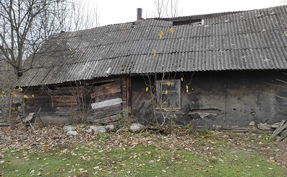

РЕЕСТР ПУСТУЮЩИХ ЖИЛЫХ ДОМОВ
Номер записи | Наименование административно-территориальной единицы, района в городе
47317 | Республика Беларусь, Гродненская область, Берестовицкий район, Берестовицкий сельсовет, д. Эйминовцы
Адрес жилого дома, расположенного в населенном пункте
Категория элемента улично-дорожной сети | Наименование элемента улично-дорожной сети | Номер дома | Номер корпуса дома (при наличии) |  | Индекс номера дома (при наличии) | Номер квартиры в блокированном жилом доме | Индекс номера квартиры в блокированном жилом доме (при наличии)
улица | Центральная | 90 | - |  | Б | - | -
Адрес жилого дома, расположенного вне населенного пункта |  | -
Инвентарный номер |  | Нет сведений
Дата государственной регистрации в едином государственном регистре недвижимого имущества, прав на него и сделок с ним |  |  |  |  |  | Нет сведений
Площадь жилого дома | Нет сведений | Размер | 8х6 |  |  | Дата ввода |  | Нет сведений
Назначение | Нет сведений
Материал стен | Брус | Этажность | 1 |  |  | Подземная этажность |  | Нет сведений
Наименование |  | Нет сведений
Составные части и принадлежности (в том числе хозяйственные и иные постройки), степень их износа |  | Деревянная пристройка к дому размерами 3,8х2 м
Сведения о земельном участке
Кадастровый номер земельного участка |  | Нет сведений
Вид права на земельный участок |  | Нет сведений
Дата государственной регистрации земельного участка в едином государственном регистре недвижимого имущества, прав на него и сделок с ним |  |  |  |  |  | Нет сведений
Ограничения (обременения) прав на земельный участок |  | Нет сведений
Площадь земельного участка | 0,2 га | Целевое назначение земельного участка |  | Нет сведений
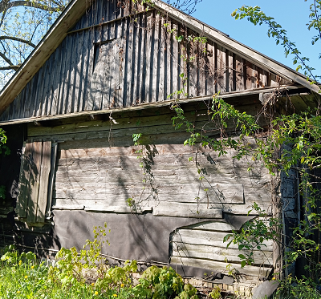

РЕЕСТР ПУСТУЮЩИХ ЖИЛЫХ ДОМОВ
Номер записи | Наименование административно-территориальной единицы, района в городе
30923 | Республика Беларусь, Гродненская область, Берестовицкий район, Берестовицкий сельсовет, д. Синьки
Адрес жилого дома, расположенного в населенном пункте
Категория элемента улично-дорожной сети | Наименование элемента улично-дорожной сети | Номер дома | Номер корпуса дома (при наличии) |  | Индекс номера дома (при наличии) | Номер квартиры в блокированном жилом доме | Индекс номера квартиры в блокированном жилом доме (при наличии)
- | - | 20 | - |  | - | - | -
Адрес жилого дома, расположенного вне населенного пункта |  | -
Инвентарный номер |  | Нет сведений
Дата государственной регистрации в едином государственном регистре недвижимого имущества, прав на него и сделок с ним |  |  |  |  |  | Нет сведений
Площадь жилого дома | Нет сведений | Размер | 8х5 |  |  | Дата ввода |  | Нет сведений
Назначение | Нет сведений
Материал стен | Брус | Этажность | 1 |  |  | Подземная этажность |  | Нет сведений
Наименование |  | Нет сведений
Составные части и принадлежности (в том числе хозяйственные и иные постройки), степень их износа |  | Хозпостроек нет
Сведения о земельном участке
Кадастровый номер земельного участка |  | Нет сведений
Вид права на земельный участок |  | Нет сведений
Дата государственной регистрации земельного участка в едином государственном регистре недвижимого имущества, прав на него и сделок с ним |  |  |  |  |  | Нет сведений
Ограничения (обременения) прав на земельный участок |  | Нет сведений
Площадь земельного участка | 0,26 га | Целевое назначение земельного участка |  | Нет сведений
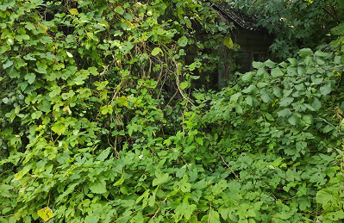

РЕЕСТР ПУСТУЮЩИХ ЖИЛЫХ ДОМОВ
Номер записи | Наименование административно-территориальной единицы, района в городе
20018 | Республика Беларусь, Гродненская область, Берестовицкий район, Берестовицкий сельсовет, д. Эйминовцы
Адрес жилого дома, расположенного в населенном пункте
Категория элемента улично-дорожной сети | Наименование элемента улично-дорожной сети | Номер дома | Номер корпуса дома (при наличии) |  | Индекс номера дома (при наличии) | Номер квартиры в блокированном жилом доме | Индекс номера квартиры в блокированном жилом доме (при наличии)
улица | Центральная | 92 | - |  | - | - | -
Адрес жилого дома, расположенного вне населенного пункта |  | -
Инвентарный номер |  | Нет сведений
Дата государственной регистрации в едином государственном регистре недвижимого имущества, прав на него и сделок с ним |  |  |  |  |  | Нет сведений
Площадь жилого дома | Нет сведений | Размер | 12,5х5,5 |  |  | Дата ввода |  | Нет сведений
Назначение | Нет сведений
Материал стен | Брус | Этажность | 1 |  |  | Подземная этажность |  | Нет сведений
Наименование |  | Нет сведений
Составные части и принадлежности (в том числе хозяйственные и иные постройки), степень их износа |  | Деревянная пристройка к дому размерами 5х1,5 м, сарай 1 из бруса размерами 4х3,5 м, погреб размерами 3х3 м, сарай 2 из бруса размерами 7х3,5 м
Сведения о земельном участке
Кадастровый номер земельного участка |  | Нет сведений
Вид права на земельный участок |  | Нет сведений
Дата государственной регистрации земельного участка в едином государственном регистре недвижимого имущества, прав на него и сделок с ним |  |  |  |  |  | Нет сведений
Ограничения (обременения) прав на земельный участок |  | Нет сведений
Площадь земельного участка | 0,33 га | Целевое назначение земельного участка |  | Нет сведений
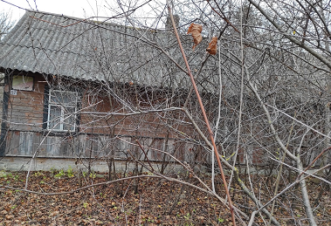

РЕЕСТР ПУСТУЮЩИХ ЖИЛЫХ ДОМОВ
Номер записи | Наименование административно-территориальной единицы, района в городе
26869 | Республика Беларусь, Гродненская область, Берестовицкий район, Берестовицкий сельсовет, д. Кашенцы
Адрес жилого дома, расположенного в населенном пункте
Категория элемента улично-дорожной сети | Наименование элемента улично-дорожной сети | Номер дома | Номер корпуса дома (при наличии) |  | Индекс номера дома (при наличии) | Номер квартиры в блокированном жилом доме | Индекс номера квартиры в блокированном жилом доме (при наличии)
- | - | 38 | А |  | - | - | -
Адрес жилого дома, расположенного вне населенного пункта |  | -
Инвентарный номер |  | 411/С-2788
Дата государственной регистрации в едином государственном регистре недвижимого имущества, прав на него и сделок с ним |  |  |  |  |  | 28.03.1991
Площадь жилого дома | 37,1 кв. м | Размер | 9х5 |  |  | Дата ввода |  | Нет сведений
Назначение | Здание одноквартирного жилого дома
Материал стен | Брус | Этажность | 1 |  |  | Подземная этажность |  | Нет сведений
Наименование |  | Нет сведений
Составные части и принадлежности (в том числе хозяйственные и иные постройки), степень их износа |  | глинобитная хозпостройка, пристроенная к дому, размерами 9х4 м
Сведения о земельном участке
Кадастровый номер земельного участка |  | 420480303101000076, 420480303101000075, 420480303101000022
Вид права на земельный участок |  | На праве частной собственности
Дата государственной регистрации земельного участка в едином государственном регистре недвижимого имущества, прав на него и сделок с ним |  |  |  |  |  | 02.03.2007
Ограничения (обременения) прав на земельный участок |  | Нет сведений
Площадь земельного участка | 0,26 га | Целевое назначение земельного участка |  | Земельный участок для размещения объектов усадебной застройки (строительства и обслуживания одноквартирного (блокированного) жилого дома, обслуживания зарегистрированной организацией по государственной регистрации недвижимого имущества, прав на него и сделок с ним квартиры в блокированном жилом доме)
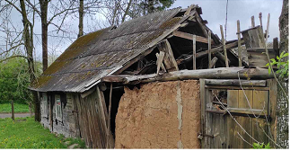

РЕЕСТР ПУСТУЮЩИХ ЖИЛЫХ ДОМОВ
Номер записи | Наименование административно-территориальной единицы, района в городе
59002 | Республика Беларусь, Гродненская область, Берестовицкий район, Берестовицкий сельсовет, д. Долбенки
Адрес жилого дома, расположенного в населенном пункте
Категория элемента улично-дорожной сети | Наименование элемента улично-дорожной сети | Номер дома | Номер корпуса дома (при наличии) |  | Индекс номера дома (при наличии) | Номер квартиры в блокированном жилом доме | Индекс номера квартиры в блокированном жилом доме (при наличии)
- | - | 5 | - |  | - | - | -
Адрес жилого дома, расположенного вне населенного пункта |  | -
Инвентарный номер |  | Нет сведений
Дата государственной регистрации в едином государственном регистре недвижимого имущества, прав на него и сделок с ним |  |  |  |  |  | Нет сведений
Площадь жилого дома | Нет сведений | Размер | 16х19 |  |  | Дата ввода |  | Нет сведений
Назначение | Нет сведений
Материал стен | Брус | Этажность | 1 |  |  | Подземная этажность |  | Нет сведений
Наименование |  | Нет сведений
Составные части и принадлежности (в том числе хозяйственные и иные постройки), степень их износа |  | Дощатая хозпостройка (сарай) размерами 7х3 м, хозпостройка из блоков размерами 3х2 м
Сведения о земельном участке
Кадастровый номер земельного участка |  | Нет сведений
Вид права на земельный участок |  | Нет сведений
Дата государственной регистрации земельного участка в едином государственном регистре недвижимого имущества, прав на него и сделок с ним |  |  |  |  |  | Нет сведений
Ограничения (обременения) прав на земельный участок |  | Нет сведений
Площадь земельного участка | 0,28 га | Целевое назначение земельного участка |  | Нет сведений
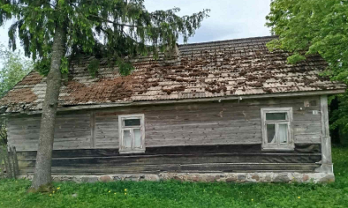

РЕЕСТР ПУСТУЮЩИХ ЖИЛЫХ ДОМОВ
Номер записи | Наименование административно-территориальной единицы, района в городе
47305 | Республика Беларусь, Гродненская область, Берестовицкий район, Берестовицкий сельсовет, д. Эйминовцы
Адрес жилого дома, расположенного в населенном пункте
Категория элемента улично-дорожной сети | Наименование элемента улично-дорожной сети | Номер дома | Номер корпуса дома (при наличии) |  | Индекс номера дома (при наличии) | Номер квартиры в блокированном жилом доме | Индекс номера квартиры в блокированном жилом доме (при наличии)
улица | Центральная | 29 | - |  | - | - | -
Адрес жилого дома, расположенного вне населенного пункта |  | -
Инвентарный номер |  | 411/С-4457
Дата государственной регистрации в едином государственном регистре недвижимого имущества, прав на него и сделок с ним |  |  |  |  |  | 10.01.1990
Площадь жилого дома | 63,2 кв. м | Размер | 6,5х11,5 |  |  | Дата ввода |  | Нет сведений
Назначение | Здание одноквартирного жилого дома
Материал стен | Брус | Этажность | 1 |  |  | Подземная этажность |  | Нет сведений
Наименование |  | Нет сведений
Составные части и принадлежности (в том числе хозяйственные и иные постройки), степень их износа |  | хозпостройка из досок, шифера и бруса размерами 6,2х3 м, остатки пристройки к хозпостройке (металл+доски) размерами 2,5х3 м, хозблок из газосиликатных блоков размерами 6,1х3 м, кирпичная пристройка 1 к хозблоку размерами 3,5х3 м, пристройка 2 из блоков к хозблоку размерами 2,8х1,7 м, кирпичная хозпостройка размерами 3,2х4,7 м, погреб размерами 5,6х3,9 м.
Сведения о земельном участке
Кадастровый номер земельного участка |  | 420483210601000060
Вид права на земельный участок |  | На праве пожизненного наследуемого владения
Дата государственной регистрации земельного участка в едином государственном регистре недвижимого имущества, прав на него и сделок с ним |  |  |  |  |  | 17.11.2020
Ограничения (обременения) прав на земельный участок |  | Нет сведений
Площадь земельного участка | 0,2421 га | Целевое назначение земельного участка |  | Земельный участок для размещения объектов усадебной застройки (строительства и обслуживания одноквартирного (блокированного) жилого дома, обслуживания зарегистрированной организацией по государственной регистрации недвижимого имущества, прав на него и сделок с ним квартиры в блокированном жилом доме)
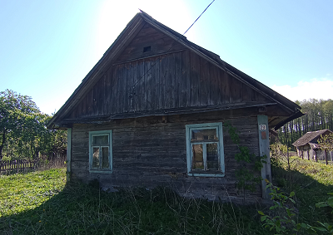
РЕЕСТР ПУСТУЮЩИХ ЖИЛЫХ ДОМОВ
Номер записи | Наименование административно-территориальной единицы, района в городе
59000 | Республика Беларусь, Гродненская область, Берестовицкий район, Берестовицкий сельсовет, д. Старинцы
Адрес жилого дома, расположенного в населенном пункте
Категория элемента улично-дорожной сети | Наименование элемента улично-дорожной сети | Номер дома | Номер корпуса дома (при наличии) |  | Индекс номера дома (при наличии) | Номер квартиры в блокированном жилом доме | Индекс номера квартиры в блокированном жилом доме (при наличии)
- | - | 64 | - |  | - | - | -
Адрес жилого дома, расположенного вне населенного пункта |  | -
Инвентарный номер |  | Нет сведений
Дата государственной регистрации в едином государственном регистре недвижимого имущества, прав на него и сделок с ним |  |  |  |  |  | Нет сведений
Площадь жилого дома | Нет сведений | Размер | 5х7 |  |  | Дата ввода |  | Нет сведений
Назначение | Нет сведений
Материал стен | Дерево | Этажность | 1 |  |  | Подземная этажность |  | Нет сведений
Наименование |  | Нет сведений
Составные части и принадлежности (в том числе хозяйственные и иные постройки), степень их износа |  | Пристройка к дому (сени) размерами 2х3 м, деревянный сарай, пристроенный к дому размерами 5х3 м, пристройка из блоков и кирпича к сараю размерами 5х3 м, деревянная хозпостройка (сарай) размерами 3х5 м, деревянная хозпостройка (летняя кухня) размерами 3х5 м, деревянная уборная размерами 1х1 м
Сведения о земельном участке
Кадастровый номер земельного участка |  | Нет сведений
Вид права на земельный участок |  | Нет сведений
Дата государственной регистрации земельного участка в едином государственном регистре недвижимого имущества, прав на него и сделок с ним |  |  |  |  |  | Нет сведений
Ограничения (обременения) прав на земельный участок |  | Нет сведений
Площадь земельного участка | 0,07 га | Целевое назначение земельного участка |  | Нет сведений
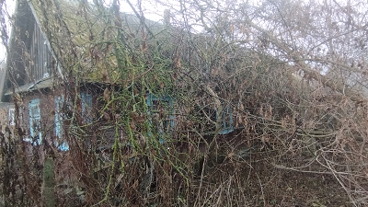

РЕЕСТР ПУСТУЮЩИХ ЖИЛЫХ ДОМОВ
Номер записи | Наименование административно-территориальной единицы, района в городе
26861 | Республика Беларусь, Гродненская область, Берестовицкий район, Берестовицкий сельсовет, д. Данилки
Адрес жилого дома, расположенного в населенном пункте
Категория элемента улично-дорожной сети | Наименование элемента улично-дорожной сети | Номер дома | Номер корпуса дома (при наличии) |  | Индекс номера дома (при наличии) | Номер квартиры в блокированном жилом доме | Индекс номера квартиры в блокированном жилом доме (при наличии)
- | - | 12 | - |  | - | - | -
Адрес жилого дома, расположенного вне населенного пункта |  | -
Инвентарный номер |  | 411/С-4931
Дата государственной регистрации в едином государственном регистре недвижимого имущества, прав на него и сделок с ним |  |  |  |  |  | 14.06.1986
Площадь жилого дома | 44,6 кв. м | Размер | 10х6 |  |  | Дата ввода |  | Нет сведений
Назначение | Здание одноквартирного жилого дома
Материал стен | Брус | Этажность | 1 |  |  | Подземная этажность |  | Нет сведений
Наименование |  | Нет сведений
Составные части и принадлежности (в том числе хозяйственные и иные постройки), степень их износа |  | Пристройка деревянная к дому размерами 4х3 м, хозпостройка глинобитная размерами 7х4 м, дощатая пристройка к хозпостройке размерами 3,5х1 м
Сведения о земельном участке
Кадастровый номер земельного участка |  | Нет сведений
Вид права на земельный участок |  | Нет сведений
Дата государственной регистрации земельного участка в едином государственном регистре недвижимого имущества, прав на него и сделок с ним |  |  |  |  |  | Нет сведений
Ограничения (обременения) прав на земельный участок |  | Нет сведений
Площадь земельного участка | 0,29 га | Целевое назначение земельного участка |  | Нет сведений
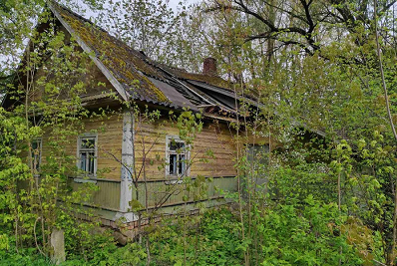

РЕЕСТР ПУСТУЮЩИХ ЖИЛЫХ ДОМОВ
Номер записи | Наименование административно-территориальной единицы, района в городе
59014 | Республика Беларусь, Гродненская область, Берестовицкий район, Берестовицкий сельсовет, аг. Пархимовцы
Адрес жилого дома, расположенного в населенном пункте
Категория элемента улично-дорожной сети | Наименование элемента улично-дорожной сети | Номер дома | Номер корпуса дома (при наличии) |  | Индекс номера дома (при наличии) | Номер квартиры в блокированном жилом доме | Индекс номера квартиры в блокированном жилом доме (при наличии)
улица | Центральная | 23 | - |  | - | - | -
Адрес жилого дома, расположенного вне населенного пункта |  | -
Инвентарный номер |  | Нет сведений
Дата государственной регистрации в едином государственном регистре недвижимого имущества, прав на него и сделок с ним |  |  |  |  |  | Нет сведений
Площадь жилого дома | Нет сведений | Размер | 8х8 |  |  | Дата ввода |  | Нет сведений
Назначение | Нет сведений
Материал стен | Дерево | Этажность | 1 |  |  | Подземная этажность |  | Нет сведений
Наименование |  | Нет сведений
Составные части и принадлежности (в том числе хозяйственные и иные постройки), степень их износа |  | Деревянная пристройка к дому размерами 3х6 м, кирпичная пристройка к дому размерами 6х5 м, хозпостройка из бруса (сарай) размерами 8х5 м, деревянная пристройка к сараю размерами 5х6 м
Сведения о земельном участке
Кадастровый номер земельного участка |  | Нет сведений
Вид права на земельный участок |  | Нет сведений
Дата государственной регистрации земельного участка в едином государственном регистре недвижимого имущества, прав на него и сделок с ним |  |  |  |  |  | Нет сведений
Ограничения (обременения) прав на земельный участок |  | Нет сведений
Площадь земельного участка | 0,31 га | Целевое назначение земельного участка |  | Нет сведений
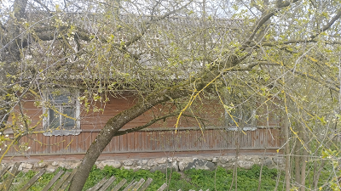

РЕЕСТР ПУСТУЮЩИХ ЖИЛЫХ ДОМОВ
Номер записи | Наименование административно-территориальной единицы, района в городе
20921 | Республика Беларусь, Гродненская область, Берестовицкий район, Малоберестовицкий сельсовет, д. Войтеховщина
Адрес жилого дома, расположенного в населенном пункте
Категория элемента улично-дорожной сети | Наименование элемента улично-дорожной сети | Номер дома | Номер корпуса дома (при наличии) |  | Индекс номера дома (при наличии) | Номер квартиры в блокированном жилом доме | Индекс номера квартиры в блокированном жилом доме (при наличии)
- | - | 75 | - |  | - | - | -
Адрес жилого дома, расположенного вне населенного пункта |  | -
Инвентарный номер |  | 411/С-14141
Дата государственной регистрации в едином государственном регистре недвижимого имущества, прав на него и сделок с ним |  |  |  |  |  | 31.03.2004
Площадь жилого дома | 41,3 кв. м | Размер | 11х5,8 |  |  | Дата ввода |  | Нет сведений
Назначение | Здание одноквартирного жилого дома
Материал стен | Брус | Этажность | 1 |  |  | Подземная этажность |  | Нет сведений
Наименование |  | Нет сведений
Составные части и принадлежности (в том числе хозяйственные и иные постройки), степень их износа |  | хозпостройка из блоков (летняя кухня) размерами 4х3 м, дощатая хозпостройка размерами 6,5х3,2 м, хозблок из газосиликатных блоков размерами 6,5х3,2 м, хозблок из бруса, крытый черепицей, размерами 15х5 м, пристройка дощатая к хозблоку из бруса размерами 2,5х5,6 м
Сведения о земельном участке
Кадастровый номер земельного участка |  | 420482501101000035
Вид права на земельный участок |  | На праве пожизненного наследуемого владения
Дата государственной регистрации земельного участка в едином государственном регистре недвижимого имущества, прав на него и сделок с ним |  |  |  |  |  | 20.09.2012
Ограничения (обременения) прав на земельный участок |  | Ограничения (обременения) прав в использовании земель по перечню № 4.1 в водоохранных зонах водных объектов площадью 0,25 га и по перечню № 13.2 в охранных зонах линий электропередачи площадью 0,0157 га
Площадь земельного участка | 0,25 га | Целевое назначение земельного участка |  | Земельный участок для размещения объектов усадебной застройки (строительства и обслуживания одноквартирного (блокированного) жилого дома, обслуживания зарегистрированной организацией по государственной регистрации недвижимого имущества, прав на него и сделок с ним квартиры в блокированном жилом доме)
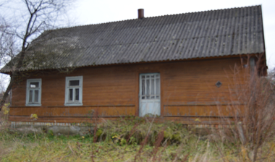

РЕЕСТР ПУСТУЮЩИХ ЖИЛЫХ ДОМОВ
Номер записи | Наименование административно-территориальной единицы, района в городе
30769 | Республика Беларусь, Гродненская область, Берестовицкий район, Малоберестовицкий сельсовет, д.Ковали
Адрес жилого дома, расположенного в населенном пункте
Категория элемента улично-дорожной сети | Наименование элемента улично-дорожной сети | Номер дома | Номер корпуса дома (при наличии) |  | Индекс номера дома (при наличии) | Номер квартиры в блокированном жилом доме | Индекс номера квартиры в блокированном жилом доме (при наличии)
- | - | 49 | - |  | - | - | -
Адрес жилого дома, расположенного вне населенного пункта |  | -
Инвентарный номер |  | Нет сведений
Дата государственной регистрации в едином государственном регистре недвижимого имущества, прав на него и сделок с ним |  |  |  |  |  | Нет сведений
Площадь жилого дома | Нет сведений | Размер | 10х5,5 |  |  | Дата ввода |  | Нет сведений
Назначение | Нет сведений
Материал стен | Брус | Этажность | 1 |  |  | Подземная этажность |  | Нет сведений
Наименование |  | Нет сведений
Составные части и принадлежности (в том числе хозяйственные и иные постройки), степень их износа |  | Дощатая пристройка к дому размерами 3х1,6 м, хозпостройка дощатая (сарай) размерами 3х5 м
Сведения о земельном участке
Кадастровый номер земельного участка |  | Нет сведений
Вид права на земельный участок |  | Нет сведений
Дата государственной регистрации земельного участка в едином государственном регистре недвижимого имущества, прав на него и сделок с ним |  |  |  |  |  | Нет сведений
Ограничения (обременения) прав на земельный участок |  | Нет сведений
Площадь земельного участка | 0,15 га | Целевое назначение земельного участка |  | Нет сведений
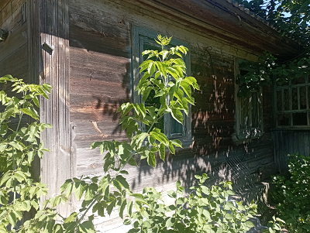

РЕЕСТР ПУСТУЮЩИХ ЖИЛЫХ ДОМОВ
Номер записи | Наименование административно-территориальной единицы, района в городе
20961 | Республика Беларусь, Гродненская область, Берестовицкий район, Малоберестовицкий сельсовет, д. Кули
Адрес жилого дома, расположенного в населенном пункте
Категория элемента улично-дорожной сети | Наименование элемента улично-дорожной сети | Номер дома | Номер корпуса дома (при наличии) |  | Индекс номера дома (при наличии) | Номер квартиры в блокированном жилом доме | Индекс номера квартиры в блокированном жилом доме (при наличии)
- | - | 6 | - |  | - | - | -
Адрес жилого дома, расположенного вне населенного пункта |  | -
Инвентарный номер |  | 411/С-2924
Дата государственной регистрации в едином государственном регистре недвижимого имущества, прав на него и сделок с ним |  |  |  |  |  | 31.03.2004
Площадь жилого дома | 41 кв. м | Размер | 8,6х5,5 |  |  | Дата ввода |  | Нет сведений
Назначение | Здание одноквартирного жилого дома
Материал стен | Брус | Этажность | 1 |  |  | Подземная этажность |  | Нет сведений
Наименование |  | Нет сведений
Составные части и принадлежности (в том числе хозяйственные и иные постройки), степень их износа |  | Пристроенная к дому хозпостройка из бруса размерами 9х5,5 м, хозпостройка из бруса размерами 2,4х6,5 м, дощатая хозпостройка размерами 4,5х3,8 м
Сведения о земельном участке
Кадастровый номер земельного участка |  | Нет сведений
Вид права на земельный участок |  | Нет сведений
Дата государственной регистрации земельного участка в едином государственном регистре недвижимого имущества, прав на него и сделок с ним |  |  |  |  |  | Нет сведений
Ограничения (обременения) прав на земельный участок |  | Нет сведений
Площадь земельного участка | 0,2 га | Целевое назначение земельного участка |  | Нет сведений
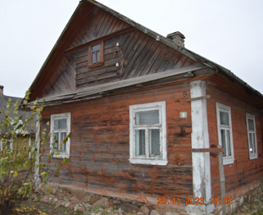

РЕЕСТР ПУСТУЮЩИХ ЖИЛЫХ ДОМОВ
Номер записи | Наименование административно-территориальной единицы, района в городе
30908 | Республика Беларусь, Гродненская область, Берестовицкий район, Берестовицкий сельсовет, д. Кончаны
Адрес жилого дома, расположенного в населенном пункте
Категория элемента улично-дорожной сети | Наименование элемента улично-дорожной сети | Номер дома | Номер корпуса дома (при наличии) |  | Индекс номера дома (при наличии) | Номер квартиры в блокированном жилом доме | Индекс номера квартиры в блокированном жилом доме (при наличии)
- | - | 17 | А |  | - | - | -
Адрес жилого дома, расположенного вне населенного пункта |  | -
Инвентарный номер |  | 411/С-6737
Дата государственной регистрации в едином государственном регистре недвижимого имущества, прав на него и сделок с ним |  |  |  |  |  | 21.09.1989
Площадь жилого дома | 44,2 кв. м | Размер | 10х5 |  |  | Дата ввода |  | Нет сведений
Назначение | Здание одноквартирного жилого дома
Материал стен | Брус | Этажность | 1 |  |  | Подземная этажность |  | Нет сведений
Наименование |  | Нет сведений
Составные части и принадлежности (в том числе хозяйственные и иные постройки), степень их износа |  | Пристройка деревянная к дому размерами 3х2,5 м, хозпостройка 1 из бруса размерами 3х2,5 м, погреб размерами 2х2 м, глинобитная хозпостройка 2 размерами 9х4 м, деревянная пристройка к хозпостройке 2 размерами 2х4 м
Сведения о земельном участке
Кадастровый номер земельного участка |  | Нет сведений
Вид права на земельный участок |  | Нет сведений
Дата государственной регистрации земельного участка в едином государственном регистре недвижимого имущества, прав на него и сделок с ним |  |  |  |  |  | Нет сведений
Ограничения (обременения) прав на земельный участок |  | Нет сведений
Площадь земельного участка | 0,27 га | Целевое назначение земельного участка |  | Нет сведений
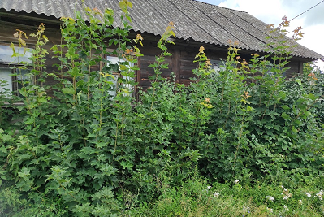

РЕЕСТР ПУСТУЮЩИХ ЖИЛЫХ ДОМОВ
Номер записи | Наименование административно-территориальной единицы, района в городе
59017 | Республика Беларусь, Гродненская область, Берестовицкий район, Берестовицкий сельсовет, д. Лисневичи
Адрес жилого дома, расположенного в населенном пункте
Категория элемента улично-дорожной сети | Наименование элемента улично-дорожной сети | Номер дома | Номер корпуса дома (при наличии) |  | Индекс номера дома (при наличии) | Номер квартиры в блокированном жилом доме | Индекс номера квартиры в блокированном жилом доме (при наличии)
- | - | 21 | - |  | - | - | -
Адрес жилого дома, расположенного вне населенного пункта |  | -
Инвентарный номер |  | 411/С-10266
Дата государственной регистрации в едином государственном регистре недвижимого имущества, прав на него и сделок с ним |  |  |  |  |  | 04.03.2008
Площадь жилого дома | 35,5 кв. м | Размер | - |  |  | Дата ввода |  | Нет сведений
Назначение | Здание одноквартирного жилого дома
Материал стен | - | Этажность | - |  |  | Подземная этажность |  | Нет сведений
Наименование |  | Нет сведений
Составные части и принадлежности (в том числе хозяйственные и иные постройки), степень их износа |  | Остатки кирпичных стен гаража, фундамент погреба размерами 2х4 м, кирпичная уборная размерами 1х1 м
Сведения о земельном участке
Кадастровый номер земельного участка |  | 420483206601000023
Вид права на земельный участок |  | на праве пожизненного наследуемого владения
Дата государственной регистрации земельного участка в едином государственном регистре недвижимого имущества, прав на него и сделок с ним |  |  |  |  |  | 25.02.2008
Ограничения (обременения) прав на земельный участок |  | -
Площадь земельного участка | 011187 га | Целевое назначение земельного участка |  | Земельный участок для размещения объектов усадебной застройки (строительства и обслуживания одноквартирного (блокированного) жилого дома, обслуживания зарегистрированной организацией по государственной регистрации недвижимого имущества, прав на него и сделок с ним квартиры в блокированном жилом доме)
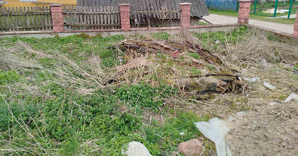

РЕЕСТР ПУСТУЮЩИХ ЖИЛЫХ ДОМОВ
Номер записи | Наименование административно-территориальной единицы, района в городе
20919 | Республика Беларусь, Гродненская область, Берестовицкий район, Малоберестовицкий сельсовет, д. Войтеховщина
Адрес жилого дома, расположенного в населенном пункте
Категория элемента улично-дорожной сети | Наименование элемента улично-дорожной сети | Номер дома | Номер корпуса дома (при наличии) |  | Индекс номера дома (при наличии) | Номер квартиры в блокированном жилом доме | Индекс номера квартиры в блокированном жилом доме (при наличии)
- | - | 14 | - |  | - | - | -
Адрес жилого дома, расположенного вне населенного пункта |  | -
Инвентарный номер |  | 411/С-3584
Дата государственной регистрации в едином государственном регистре недвижимого имущества, прав на него и сделок с ним |  |  |  |  |  | 04.10.2002
Площадь жилого дома | 89,3 кв. м | Размер | 13х8 |  |  | Дата ввода |  | Нет сведений
Назначение | Здание одноквартирного жилого дома
Материал стен | Брус | Этажность | 1 |  |  | Подземная этажность |  | Нет сведений
Наименование |  | Нет сведений
Составные части и принадлежности (в том числе хозяйственные и иные постройки), степень их износа |  | Дощатая пристройка к дому (веранда) размерами 2х1,5 м
Сведения о земельном участке
Кадастровый номер земельного участка |  | Нет сведений
Вид права на земельный участок |  | Нет сведений
Дата государственной регистрации земельного участка в едином государственном регистре недвижимого имущества, прав на него и сделок с ним |  |  |  |  |  | Нет сведений
Ограничения (обременения) прав на земельный участок |  | Нет сведений
Площадь земельного участка | 0,22 га | Целевое назначение земельного участка |  | Нет сведений
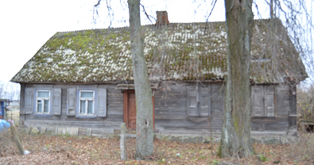

РЕЕСТР ПУСТУЮЩИХ ЖИЛЫХ ДОМОВ
Номер записи | Наименование административно-территориальной единицы, района в городе
30766 | Республика Беларусь, Гродненская область, Берестовицкий район, Малоберестовицкий сельсовет, д. Войтеховщина
Адрес жилого дома, расположенного в населенном пункте
Категория элемента улично-дорожной сети | Наименование элемента улично-дорожной сети | Номер дома | Номер корпуса дома (при наличии) |  | Индекс номера дома (при наличии) | Номер квартиры в блокированном жилом доме | Индекс номера квартиры в блокированном жилом доме (при наличии)
- | - | 27 | - |  | - | - | -
Адрес жилого дома, расположенного вне населенного пункта |  | -
Инвентарный номер |  | 411/С-3446
Дата государственной регистрации в едином государственном регистре недвижимого имущества, прав на него и сделок с ним |  |  |  |  |  | 07.02.2003
Площадь жилого дома | 40,8 кв. м | Размер | 7,2х4 |  |  | Дата ввода |  | Нет сведений
Назначение | Здание одноквартирного жилого дома
Материал стен | Брус | Этажность | 1 |  |  | Подземная этажность |  | Нет сведений
Наименование |  | Нет сведений
Составные части и принадлежности (в том числе хозяйственные и иные постройки), степень их износа |  | Пристройка к дому размерами 2х2 м
Сведения о земельном участке
Кадастровый номер земельного участка |  | Нет сведений
Вид права на земельный участок |  | Нет сведений
Дата государственной регистрации земельного участка в едином государственном регистре недвижимого имущества, прав на него и сделок с ним |  |  |  |  |  | Нет сведений
Ограничения (обременения) прав на земельный участок |  | Нет сведений
Площадь земельного участка | 0,08 га | Целевое назначение земельного участка |  | Нет сведений
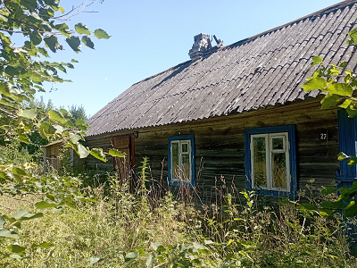

РЕЕСТР ПУСТУЮЩИХ ЖИЛЫХ ДОМОВ
Номер записи | Наименование административно-территориальной единицы, района в городе
30767 | Республика Беларусь, Гродненская область, Берестовицкий район, Малоберестовицкий сельсовет, д. Войтеховщина
Адрес жилого дома, расположенного в населенном пункте
Категория элемента улично-дорожной сети | Наименование элемента улично-дорожной сети | Номер дома | Номер корпуса дома (при наличии) |  | Индекс номера дома (при наличии) | Номер квартиры в блокированном жилом доме | Индекс номера квартиры в блокированном жилом доме (при наличии)
- | - | 98 | - |  | - | - | -
Адрес жилого дома, расположенного вне населенного пункта |  | -
Инвентарный номер |  | Нет сведений
Дата государственной регистрации в едином государственном регистре недвижимого имущества, прав на него и сделок с ним |  |  |  |  |  | 07.02.2003
Площадь жилого дома | Нет сведений | Размер | 7х5,2 |  |  | Дата ввода |  | Нет сведений
Назначение | Здание одноквартирного жилого дома
Материал стен | Брус | Этажность | 1 |  |  | Подземная этажность |  | Нет сведений
Наименование |  | Нет сведений
Составные части и принадлежности (в том числе хозяйственные и иные постройки), степень их износа |  | Дощатая пристройка к дому размерами 2х1,5 м
Сведения о земельном участке
Кадастровый номер земельного участка |  | Нет сведений
Вид права на земельный участок |  | Нет сведений
Дата государственной регистрации земельного участка в едином государственном регистре недвижимого имущества, прав на него и сделок с ним |  |  |  |  |  | Нет сведений
Ограничения (обременения) прав на земельный участок |  | Нет сведений
Площадь земельного участка | 0,07 га | Целевое назначение земельного участка |  | Нет сведений
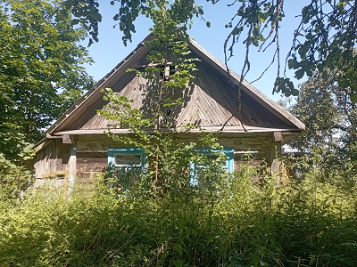

РЕЕСТР ПУСТУЮЩИХ ЖИЛЫХ ДОМОВ
Номер записи | Наименование административно-территориальной единицы, района в городе
20913 | Республика Беларусь, Гродненская область, Берестовицкий район, Малоберестовицкий сельсовет, д. Богдюки
Адрес жилого дома, расположенного в населенном пункте
Категория элемента улично-дорожной сети | Наименование элемента улично-дорожной сети | Номер дома | Номер корпуса дома (при наличии) |  | Индекс номера дома (при наличии) | Номер квартиры в блокированном жилом доме | Индекс номера квартиры в блокированном жилом доме (при наличии)
- | - | 3 | - |  | - | - | -
Адрес жилого дома, расположенного вне населенного пункта |  | -
Инвентарный номер |  | Нет сведений
Дата государственной регистрации в едином государственном регистре недвижимого имущества, прав на него и сделок с ним |  |  |  |  |  | 07.02.2003
Площадь жилого дома | Нет сведений | Размер | 9,5х6,5 |  |  | Дата ввода |  | Нет сведений
Назначение | Здание одноквартирного жилого дома
Материал стен | Брус | Этажность | 1 |  |  | Подземная этажность |  | Нет сведений
Наименование |  | Нет сведений
Составные части и принадлежности (в том числе хозяйственные и иные постройки), степень их износа |  | Дощатая пристройка к дому (веранда) размерами 2,5х1,8 м, хозблок из бруса (сарай) размерами 13х6,5 м, кирпичная пристройка к хозблоку размерами 1,8х1 м
Сведения о земельном участке
Кадастровый номер земельного участка |  | Нет сведений
Вид права на земельный участок |  | Нет сведений
Дата государственной регистрации земельного участка в едином государственном регистре недвижимого имущества, прав на него и сделок с ним |  |  |  |  |  | Нет сведений
Ограничения (обременения) прав на земельный участок |  | Нет сведений
Площадь земельного участка | 0,26 га | Целевое назначение земельного участка |  | Нет сведений
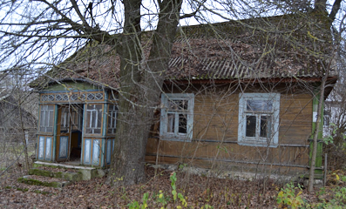

РЕЕСТР ПУСТУЮЩИХ ЖИЛЫХ ДОМОВ
Номер записи | Наименование административно-территориальной единицы, района в городе
20917 | Республика Беларусь, Гродненская область, Берестовицкий район, Малоберестовицкий сельсовет, д. Богдюки
Адрес жилого дома, расположенного в населенном пункте
Категория элемента улично-дорожной сети | Наименование элемента улично-дорожной сети | Номер дома | Номер корпуса дома (при наличии) |  | Индекс номера дома (при наличии) | Номер квартиры в блокированном жилом доме | Индекс номера квартиры в блокированном жилом доме (при наличии)
- | - | 21 | - |  | - | - | -
Адрес жилого дома, расположенного вне населенного пункта |  | -
Инвентарный номер |  | 411/С-13925
Дата государственной регистрации в едином государственном регистре недвижимого имущества, прав на него и сделок с ним |  |  |  |  |  | 01.11.2011
Площадь жилого дома | 49,9 кв. м | Размер | 9х6,5 |  |  | Дата ввода |  | Нет сведений
Назначение | Здание одноквартирного жилого дома
Материал стен | Брус | Этажность | 1 |  |  | Подземная этажность |  | Нет сведений
Наименование |  | Нет сведений
Составные части и принадлежности (в том числе хозяйственные и иные постройки), степень их износа |  | Дощатая пристройка к дому (веранда) размерами 2,6х1,5 м, пристройка из бруса к дому размерами 3,5х2,5 м, хозблок из бруса (сарай) размерами 10,5х5,5 м
Сведения о земельном участке
Кадастровый номер земельного участка |  | 420482500601000008
Вид права на земельный участок |  | пожизненное наследуемое владение
Дата государственной регистрации земельного участка в едином государственном регистре недвижимого имущества, прав на него и сделок с ним |  |  |  |  |  | 01.11.2011
Ограничения (обременения) прав на земельный участок |  | Ограничения (обременения) прав в использовании земель, находящихся в охранных зонах линий электропередачи площадью 0,0044 га
Площадь земельного участка | 0,1311 га | Целевое назначение земельного участка |  | Земельный участок для размещения объектов усадебной застройки (строительства и обслуживания одноквартирного (блокированного) жилого дома, обслуживания зарегистрированной организацией по государственной регистрации недвижимого имущества, прав на него и сделок с ним квартиры в блокированном жилом доме)
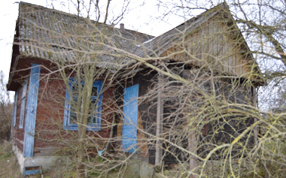

РЕЕСТР ПУСТУЮЩИХ ЖИЛЫХ ДОМОВ
Номер записи | Наименование административно-территориальной единицы, района в городе
20979 | Республика Беларусь, Гродненская область, Берестовицкий район, Малоберестовицкий сельсовет, д. Хиляки
Адрес жилого дома, расположенного в населенном пункте
Категория элемента улично-дорожной сети | Наименование элемента улично-дорожной сети | Номер дома | Номер корпуса дома (при наличии) |  | Индекс номера дома (при наличии) | Номер квартиры в блокированном жилом доме | Индекс номера квартиры в блокированном жилом доме (при наличии)
- | - | 29 | - |  | - | - | -
Адрес жилого дома, расположенного вне населенного пункта |  | -
Инвентарный номер |  | Нет сведений
Дата государственной регистрации в едином государственном регистре недвижимого имущества, прав на него и сделок с ним |  |  |  |  |  | 07.02.2003
Площадь жилого дома | Нет сведений | Размер | 5,5х8,6 |  |  | Дата ввода |  | Нет сведений
Назначение | Здание одноквартирного жилого дома
Материал стен | Брус | Этажность | 1 |  |  | Подземная этажность |  | Нет сведений
Наименование |  | Нет сведений
Составные части и принадлежности (в том числе хозяйственные и иные постройки), степень их износа |  | Хозпостроек нет
Сведения о земельном участке
Кадастровый номер земельного участка |  | Нет сведений
Вид права на земельный участок |  | Нет сведений
Дата государственной регистрации земельного участка в едином государственном регистре недвижимого имущества, прав на него и сделок с ним |  |  |  |  |  | Нет сведений
Ограничения (обременения) прав на земельный участок |  | Нет сведений
Площадь земельного участка | 0,25 га | Целевое назначение земельного участка |  | Нет сведений
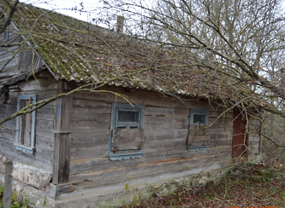

РЕЕСТР ПУСТУЮЩИХ ЖИЛЫХ ДОМОВ
Номер записи | Наименование административно-территориальной единицы, района в городе
20956 | Республика Беларусь, Гродненская область, Берестовицкий район, Малоберестовицкий сельсовет, д. Ковали
Адрес жилого дома, расположенного в населенном пункте
Категория элемента улично-дорожной сети | Наименование элемента улично-дорожной сети | Номер дома | Номер корпуса дома (при наличии) |  | Индекс номера дома (при наличии) | Номер квартиры в блокированном жилом доме | Индекс номера квартиры в блокированном жилом доме (при наличии)
- | - | 5 | - |  | - | - | -
Адрес жилого дома, расположенного вне населенного пункта |  | -
Инвентарный номер |  | Нет сведений
Дата государственной регистрации в едином государственном регистре недвижимого имущества, прав на него и сделок с ним |  |  |  |  |  | 07.02.2003
Площадь жилого дома | Нет сведений | Размер | 10,5х5,5 |  |  | Дата ввода |  | Нет сведений
Назначение | Здание одноквартирного жилого дома
Материал стен | Брус | Этажность | 1 |  |  | Подземная этажность |  | Нет сведений
Наименование |  | Нет сведений
Составные части и принадлежности (в том числе хозяйственные и иные постройки), степень их износа |  | Хозпостроек нет
Сведения о земельном участке
Кадастровый номер земельного участка |  | Нет сведений
Вид права на земельный участок |  | Нет сведений
Дата государственной регистрации земельного участка в едином государственном регистре недвижимого имущества, прав на него и сделок с ним |  |  |  |  |  | Нет сведений
Ограничения (обременения) прав на земельный участок |  | Нет сведений
Площадь земельного участка | 0,28 га | Целевое назначение земельного участка |  | Нет сведений
